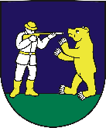
O b e c n ý ú r a d
Liptovská Lúžna

Úradné hodiny

Pondelok 07:00 – 15:00
Utorok Nestránkový deň
Streda 07:00 – 17:00
Štvrtok Nestránkový deň
Piatok 07:00 – 12: 30

Obedná prestávka 12:00 – 12:30

Telefón: 044/43 00 220 -7

